Для заказа доставки данной работы воспользуйтесь поиском на сайте по ссылке: <http://www.mydisser.com/search.html>

|  |
| --- |
| МІНІСТЕРСТВО ОХОРОНИ ЗДОРОВ’Я УКРАЇНИ  НАЦІОНАЛЬНА МЕДИЧНА АКАДЕМІЯ ПІСЛЯДИПЛОМНОЇ ОСВІТИ  ІМЕНІ П.Л. ШУПИКА |

**ШИНЬОВА НАДІЯ ВАЛЕРІЇВНА**

УДК 547.861.6]:542.913+615.011.4

**СИНТЕЗ, ФІЗИКО-ХІМІЧНІ ТА ФАРМАКОЛОГІЧНІ ВЛАСТИВОСТІ N,N’-ДИЗАМІЩЕНИХ 2,3-ДІОКСО-1,4-ДІАЗИНІВ**

15.00.02 – фармацевтична хімія та фармакогнозія

**АВТОРЕФЕРАТ**

дисертації на здобуття наукового ступеня

кандидата фармацевтичних наук

Київ *–* 2009

Дисертацією є рукопис.

Робота виконана на кафедрі якості, стандартизації та сертифікації ліків Національного фармацевтичного університету Міністерства охорони здоров’я України.

**Науковий керівник:** доктор фармацевтичних наук, професор

**ГЕОРГІЯНЦ Вікторія Акопівна**

Національний фармацевтичний університет,

завідувача кафедри якості, стандартизації

та сертифікації ліків

***Офіційні опоненти:*** *доктор фармацевтичних наук,*

*старший науковий співробітник*

***КРИВЕНЧУК Володимир Євдокимович***

*Інститут екогігієни і токсикології ім. Л.І.Медведя*

*МОЗ України, провідний науковий співробітник лабораторії екогігієни і токсикології небезпечних відходів*

*доктор фармацевтичних наук, професор*

***ДЕМЧЕНКО Анатолій Михайлович***

*Державна установа «Інститут фармакології та токсикології» АМН України, завідувач відділу синтезу біологічно активних речовин*

Захист відбудеться “____” __________ 2009 р. о ______годині на засіданні спеціалізованої вченої ради Д 26.613.04 при Національній медичній академії післядипломної освіти імені П.Л. Шупика за адресою: 04112, м. Київ, вул. Дорогожицька, 9.

З дисертацією можна ознайомитись у бібліотеці Національної медичної академії післядипломної освіти імені П.Л. Шупика (04112, м. Київ, вул. Дорогожицька, 9).

Автореферат розісланий “___ ” _____________ 2009 р.

Вчений секретар

спеціалізованої вченої ради Л.Б. Пилипчук

ЗАГАЛЬНА ХАРАКТЕРИСТИКА РОБОТИ

**Актуальність теми.** Сучасна фармацевтична хімія дедалі стає більш спрямованою на результат та націленою на синтез нових потенційно біологічно активних речовин з поліпшеними властивостями у порівнянні з їх попередниками. Для цього використовують багаторічний досвід науковців з вивчення впливу змін у структурі на активність та безпечність численної кількості сполук.

Гетероциклічні сполуки – похідні діазину – велика група гетероциклів, що виявляють біологічну активність. Серед них є такі поліконденсовані системи, що містять фрагмент 1,4-діазину, як фолієва кислота, рибофлавін, тетрагідробіоптерин, ксантоптерин, які відіграють значну роль у біологічних процесах. Птеридин входить до структурного складу багатьох коензимів, таких як біоптерин, метаноптерин. У зв’язку з великою біологічною активністю речовин, до складу яких входить кільце піразину (1,4-діазину), на світовому фармацевтичному ринку знаходиться велика кількість препаратів, що містять у своїй будові цей гетероциклічний фрагмент. Вони виявляють доволі різноманітний спектр фармакологічних властивостей.

Велика різноманітність методів синтезу похідних 1,4-дигідропіразину робить цю групу цікавою в хімічному плані, оскільки у залежності від способу синтезу, дозволяє одержувати речовини з різними замісниками в молекулах та різним ступенем гідрування кільця піразину. У свою чергу, введенням різних замісників до структури цікаво досягти певних результатів у цілеспрямованому синтезі біологічно активних речовин, зокрема протимікробних та з дією на центральну нервову систему, передумови до чого підтверджуються попередніми дослідженнями вчених.

Виходячи з вищеозначеного, запланований пошук нових біологічно активних речовин серед продуктів хімічних перетворень - похідних 2,3-діоксо-1,4–діазинів на основі похідних оксанілових кислот є актуальним науковим спрямуванням і буде корисним для подальшого розвитку фармацевтичної науки та промисловості в Україні.

**Зв’язок роботи з науковими програмами, планами, темами.**  Робота є продовженням наукових досліджень, що проводяться співробітниками хімічних кафедр Національного фармацевтичного університету в напрямку пошуку нових малотоксичних субстанцій з різними видами фармакологічної активності серед похідних дикарбонових кислот, зокрема щавлевої, малонової та продуктів їх гетероциклізації.

Дисертацію виконано згідно з планом науково-дослідних робіт Національного фармацевтичного університету за темою «Хімічний синтез, виділення та аналіз нових фармакологічно активних речовин, встановлення зв’язку «структура-дія», створення нових лікарських препаратів» (№ державної реєстрації 0103U000475).

**Мета і завдання дослідження.**  Метою дисертаційної роботи є пошук потенційного лікарського засобу на основі нових синтетичних субстанцій – похідних 1,4-дигідропіразин-2,3-діону та встановлення закономірностей залежності «структура-активність» в ряду синтезованих сполук.

Для досягнення поставленої мети необхідно вирішити такі завдання:

* розробити препаративні методи синтезу біологічно активних речовин – похідних 2,3-діоксо-1,4–діазину;
* синтезувати вихідні сполуки – етилові естери оксанілових кислот та їх 2,2-диметоксиетиламіди;
* вивчити умови циклізації 2,2-диметоксиетиламідів оксанілових кислот у 1-арил(арилалкіл)-2,3-діоксо-1,4–діазини;
* дослідити фізико-хімічні властивості 1-арил(арилалкіл)-2,3-діоксо-1,4–діазинів;
* вивчити умови алкілування 1-арил(арилалкіл)-2,3-діоксо-1,4–діазинів бензилхлоридами та амідами хлороцтової кислоти та синтезувати на їх основі 4-заміщені похідні;
* довести структуру синтезованих сполук за допомогою спектральних методів, встановити їх чистоту;
* провести дослідження фармакологічних властивостей синтезованих сполук на основі даних попереднього комп’ютерного прогнозу фармакологічної активності;
* на основі проведеного фармакологічного скринінгу встановити закономірності взаємозв’язку «структура-активність» в ряду синтезованих сполук та обрати речовини для поглиблених фармакологічних досліджень;
* розробити методики для стандартизації найбільш активної речовини, рекомендованої фармакологами для поглибленого вивчення та впровадження.

*Об’єкти дослідження –* етилові естери оксанілових кислот, їх 2,2-диметоксиетиламіди, 1-арил(арилалкіл)-2,3-діоксо-1,4–діазини та продукти їх алкілування.

*Предмет дослідження* – методи синтезу, фізико-хімічні та фармакологічні властивості похідних 1,4-дигідропіразин-2,3-діону. Прогноз фармакологічної активності. Методи аналізу нової синтетичної субстанції (ідентифікація, визначення чистоти, кількісне визначення).

*Методи дослідження* – органічний синтез, фізичні та фізико-хімічні методи аналізу (елементний аналіз, визначення температури плавлення, УФ-, ІЧ-, ЯМР1Н-спектроскопія, термогравіметричне дослідження, хроматографія в тонкому шарі сорбенту), хімічні методи дослідження (ідентифікація та кислотно-основне титрування), статистичні методи обробки результатів біологічних і фізико-хімічних досліджень.

**Наукова новизна одержаних результатів.** В процесі виконання експериментальної частини дисертаційної роботи синтезовано 87 основних речовин, серед яких 75 є новими. Вперше запропоновано препаративний метод синтезу гетероциклічної системи 1,4-дигідропіразин-2,3-діону на основі 2,2-диметоксиетиламідів оксанілових кислот. Вперше здійснено алкілування похідних 1,4-дигідропіразин-2,3-діону бензилхлоридами та похідними хлороцтових кислот. Структуру синтезованих речовин доведено спектральними даними.

Здійснено прогноз фармакологічної активності синтезованих речовин, за допомогою програми PASS, на основі чого сплановано фармакологічний скринінг. Вивчено та узагальнено дані фармакологічного скринінгу, на основі чого зроблено рекомендації щодо подальшого цілеспрямованого пошуку антиконвульсантів серед похідних щавлевої кислоти.

Розроблено хімічні та фізико-хімічні методи для ідентифікації, кількісного визначення та випробування на чистоту найбільш активної речовини – 3,4-диметоксифеніламід-4-[(3,4-диметоксифеніл)-2,3-діоксо-1,4-дигідропіразин-1-іл] оцтової кислоти (95), що має високу протисудомну активність, підтверджену заявкою № а 2009 02540 на отримання патенту України.

**Практичне значення одержаних результатів.** Представлені наукові дослідження мають значення для продовження пошуку нових біологічно активних речовин (БАР) з перспективним впливом на ЦНС, для виробництва фармацевтичних препаратів і для освіти.

Запропоновані нові препаративні методи синтезу 1-арил(арилалкіл)-2,3-діоксо-1,4–діазинів та продуктів їх алкілування можуть бути використані науковцями для одержання інших похідних або структурних аналогів цих сполук.

Рекомендації щодо цілеспрямованого пошуку біологічно активних речовин серед похідних 1,4-дигідропіразин-2,3-діону впроваджено в практику наукових досліджень на кафедрах фармацевтичної хімії Тернопільського державного медичного університету імені І.Я. Горбачевського, Запорізького державного медичного університету та Донецького національного медичного університету ім. М. Горького.

Методи стандартизації субстанції 3,4-диметоксифеніламіду-4-[(3’,4’-диметоксифеніл)-2,3-діоксо-1,4-дигідропіразин-1-іл]оцтової кислоти впроваджено в практичну та наукову діяльність Державної інспекції з контролю якості лікарських засобів в Донецькій області.

**Особистий внесок здобувача.** Усі наукові результати, подані в дисертації, отримані автором особисто. Під час роботи над дисертацією аспірантом визначена мета дослідження, шляхи її реалізації, проведено планування та виконано експериментальну частину роботи. Проаналізовано літературні джерела стосовно сучасних досліджень в галузі вивчення фізико-хімічних властивостей та реакційної здатності, а також застосування в промисловості похідних піразину та його гідрованого аналогу піперазину. Додатковий аналіз даних щодо методів синтезу похідних щавлевої кислоти дозволив розробити препаративні методи синтезу та здійснити синтез етилових естерів оксанілових кислот та їх 2,2-диметоксиетиламідів, описаних в експериментальній частині дисертації. Розроблено препаративні методи синтезу 1-арил(арилалкіл)-2,3-діоксо-1,4–діазинів та продуктів їх алкілування, на основі чого отримано ряд досліджуваних речовин. З використанням експериментальних та обчислювальних методів встановлено фізико-хімічні параметри синтезованих речовин, здійснено прогноз фармакологічної активності та проведено біологічні дослідження Розроблено методи аналізу нової синтетичної субстанції 3,4-диметоксифеніламіду-4-[(3’,4’-диметоксифеніл)-2,3-діоксо-1,4-дигідропіразин-1-іл]оцтової кислоти відповідно до вимог Державної фармакопеї України.

Співавторами наукових праць є науковий керівник, а також науковці, разом із якими проводились спільні дослідження фізико-хімічних та біологічних властивостей синтезованих сполук.

**Апробація результатів дисертації.** Основний зміст дисертаційної роботи доповідався на VI Національному з’їзді фармацевтів України (Харків, 2005), науково-практичній конференції «Ліки та життя. Аптека 2005» (м. Київ, 2005), II міжнародній конференції «Створення, виробництво, стандартизація та фармакоекономічні дослідження нових лікарських засобів та біологічно активних добавок» (м. Харків, 2006), 76 міжвузівській науковій конференції студентів та молодих вчених з міжнародною участю «Працюємо, творимо, презентуємо» (Івано-Франківськ, 2007), VII Всеукраїнській науково-практичній конференції з міжнародною участю «Клінічна фармація в Україні» (м. Харків, 2007), 70 Міжнародній науково-практичній конференції молодих вчених «Актуальні проблеми клінічної, експериментальної, профілактичної медицини, стоматології та фармації» (м. Донецьк, 2008).

**Публікації.** Матеріали дисертації опубліковано в 11 наукових працях, у тому числі 4 статті (3 статті у наукових фахових виданнях) та 7 тез доповідей.

**Структура та обсяг дисертації.** Дисертаційна робота викладена на 180 сторінках друкованого тексту, складається зі вступу, огляду літератури, чотирьох розділів експериментальних досліджень, загальних висновків, 4 додатків, списку літературних джерел. Обсяг основного тексту 122 сторінки. Робота ілюстрована 34 схемами, 29 рисунками і 9 таблицями. Перелік використаних джерел літератури містить 151 найменування, з яких 95 іноземні.

#### ОСНОВНИЙ ЗМІСТ РОБОТИ

**Розділ 1. Методи синтезу, фізико-хімічні властивості та фармакологічна активність похідних 1,4-діазину (огляд літератури).**

В розділі наведено основні методи синтезу гетероциклічного кільця похідних 1,4-діазину та його дигідропохідних, розглянуто фізико-хімічні та фармакологічні властивості похідних піразину. З літературних даних видно, що на світовому фармацевтичному ринку знаходиться велика кількість лікарських засобів, що містять цей гетероциклічний фрагмент. Вони виявляють широкий спектр фармакологічної активності. Наведені дані свідчать, що похідні піразину є перспективними сполуками для фармакологічного дослідження з метою створення потенційних лікарських засобів.

**Розділ 2. Синтез та властивості похідних 1,4-дигідропіразин-2,3-діону**.

Існує багато способів синтезу кільця 1,4-діазину. Серед цих способів найменш вивченим є утворення піразинів внутрішньомолекулярною циклізацією між зв’язками 1-6. З цією метою необхідно було здійснити синтез ключових інтермедіатів в синтезі 1,4-дигідропіразинового кільця – похідних оксанілових кислот та вивчити умови їх внутрішньомолекулярної циклізації.

**Синтез етилових естерів оксанілових кислот та їх (2,2-диметоксиетил)амідів**. Для синтезу етилових естерів оксанілових кислот (3-9) ми використовували метод ацилювання заміщених анілінів (1) діетилоксалатом (2). Попередніми дослідження науковців НФаУ встановлено, що для отримання етилових естерів оксанілових кислот при їх взаємодії з діетилоксалатом, визначальним фактором перебігу реакції є температурний режим і оптимальним вважається витримування анілінів у діетилоксалаті при температурі біля 120º С. Тому для запобігання утворення симетричних анілідів синтез цільових естерів (3-9) здійснювали нагріванням розчинів відповідних анілінів (1) в еквівалентній кількості діетилоксалату (2) при температурі 120º С (Схема 1).



де R= 4-F; 3,4-(CH3)2; 3,5-(CH3)2; 3-OCH3; 3,4-(OCH3)2; H; 4-Cl

Схема 1. Синтез етилових естерів оксанілових кислот (3-9) та їх (2,2-диметоксиетил)амідів (11-17).

Взаємодія отриманих етилових естерів (3-9) з 2,2-диметоксиетиламіном (10) приводить до відповідних амідованих похідних (11-17). Амідування естерів (3-9) здійснювали в середовищі диметилформаміду при нагріванні протягом 3 годин. Вибір розчинника обумовлено тим, що він здатний створювати умови основного каталізу, а також збільшувати основність вихідних анілінів та цим самим забезпечувати високий вихід цільових продуктів.

**Синтез похідних 1,4-дигідропіразин-2,3-діону.** Для подальших перетворень та синтезу 1-заміщених 1,4-дигідропіразин-2,3-діонів (19-24), ми провели циклоконденсацію синтезованих диметоксиетиламідів оксанілових кислот (11-17) відповідно до схеми 2.



де R= 4-F; 3,4-(CH3)2; 3,5-(CH3)2; 3-OCH3; 3,4-(OCH3)2; H; 4-Cl

Схема 2. Синтез 1-арил-1,4-дигідропіразин-2,3-діонів.

Експериментальними дослідженнями встановлено, що оптимальним є здійснення реакції в середовищі оцтової кислоти у присутності трифтороцтової кислоти відповідно до схеми 2. Встановлено, що характер та розміщення замісників у анілідному залишку похідних оксанілових кислот не впливає значною мірою на виходи цільових продуктів.

На сьогодні існує думка багатьох вчених, що перспективним для створення біологічно активних речовин, що діють на центральну нервову систему, зокрема протисудомних, є введення до молекул залишків бензиламіну. Тому цікавим було синтезувати як напівпродукти для подальшого синтезу антиконвульсантів похідні піразиндіонів, що містили б як замісник при 1 атомі нітрогену не арильний, а бензильний залишок. Оскільки етиловий естер бензиламіду щавлевої кислоти є рідиною з досить високою температурою кипіння, а проміжні відповідні диметоксиетиламіди мають низьку температуру плавлення, синтез бензилзаміщених цільових продуктів (29-30) здійснювали без виділення проміжних продуктів відповідно до схеми 3.



де R= Н; Cl.

Схема 3. Синтез 1-бензилзаміщених-1,4-дигідропіразин-2,3-діонів(29-30).

Крім того, слід зазначити, що для однозначного отримання несиметричного бензиламіду етилового естеру щавлевої кислоти (27) ми застосували зворотній порядок додавання реагентів – до розчину етоксалілхлориду (26) в діетиловому естері в присутності триетиламіну додавали краплями бензиламін (25). Це також обумовлено дуже високою реакційною здатністю не тільки бензиламіну, а й моноестеру (27), внаслідок чого за умови надлишку аміну одразу утворюється симетричний бензиламід.

Процес циклізації (2,2-диметоксиетил)амідів (11-17) та перетворення їх на 1-заміщені 1,4-дигідропіразин-2,3-діони (19-24) підтверджено даними дериватографічних досліджень. Зокрема, під час проведення термогравіметричного дослідження N-(3-метоксифеніл)-N’-(2,2-диметоксиетил)-оксаміду (рис.1) встановлено, що процес плавлення речовини починається при температурі 90ºС, що певною мірою корелює з температурою плавлення досліджуваної речовини. З цієї ж температури починається процес втрати маси. Максимальної швидкості цей процес набуває при температурі 282°С. Виділення маси при цій температурі супроводжується ендотермічним максимумом на кривій ТГ, що зазвичай відбувається при утворенні нових зв’язків. Втрата ваги складає приблизно 23% від маси наважки, що складає 64,92 а.о.м. і відповідає втраті метоксильних залишків. З урахуванням сказаного можна припустити, що в даному випадку в достатньо жорстких умовах проходить внутрішньомолекулярна циклізація досліджуваної речовини з утворенням кільця 1,4-дигідропіразину. Подальше зменшення у масі відповідає розкладу речовини внаслідок окиснення при подальшому нагріванні.

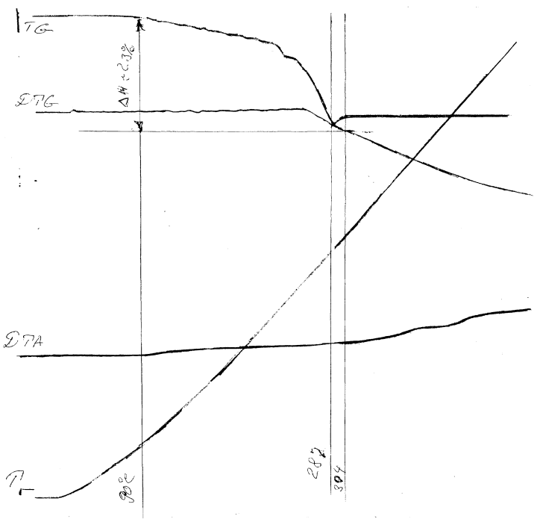

Рис. 1. Дериватограма N-(3-метоксифеніл)-N’-(2,2-диметоксиетил)-оксаміду.

Структура синтезованих естерів (3-9), амідів (11-17) та 1-заміщених 1,4-дигідропіразин-2,3-діонів (19-24,29,30) доведена ходом синтезу, даними елементного та спектрального аналізу з використанням УФ-, ІЧ- та ПМР-спектроскопії.

УФ-спектроскопія дозволяє підтвердити наявність у сполуках супряжених подвійних зв’язків і загалом є свідченням присутності ароматичних залишків. Ці спектри для естерів (3-9) та амідів (11-17) значною мірою не відрізняються від спектрів вихідних анілінів. Оскільки 1,4-дигідропіразини (19-24) є циклічними похідними вихідних речовин (11-17), їх УФ-спектри також є ідентичними.

ІЧ-спектри містять набір усіх характеристичних смуг відповідно до структури синтезованих речовин і дозволяють простежити за хімічними перетвореннями. При переході від естерів (3-9) до амідів (11-17) зникає естерна смуга поглинання при 1290-1030 см-1 і характерним є набір так званих «амідних» смуг: амід-1, обумовлена валентними коливаннями С=О при 1650–1700 см-1 та амід-2, що проявляється завдяки деформаційним коливанням групи NH при 1530-1550 см-1. Зсув першої амідної смуги до 1630 – 1770 см-1 в спектрах циклічних сполук є свідченням того, що за своєю природою синтезовані піразини (19-24,29,30) є лактамами.

На ПМР-спектрах 1-заміщених 1,4-піразиндіонів-2,3 сигнали протонів внутрішньої амідної групи знаходяться в області 11,28-11,38 м.ч. (рис. 2). Також можна побачити сигнали протонів ароматичного кільця в області від 7,38 до 6,91 м.ч. Вони проявляються у вигляді набору сигналів різної мультиплетності, частіше за все вони є дублетні чи мультиплетні. Їх розщеплення та інтенсивність залежать від характеру, кількості та розташування замісників в ароматичних фрагментах.

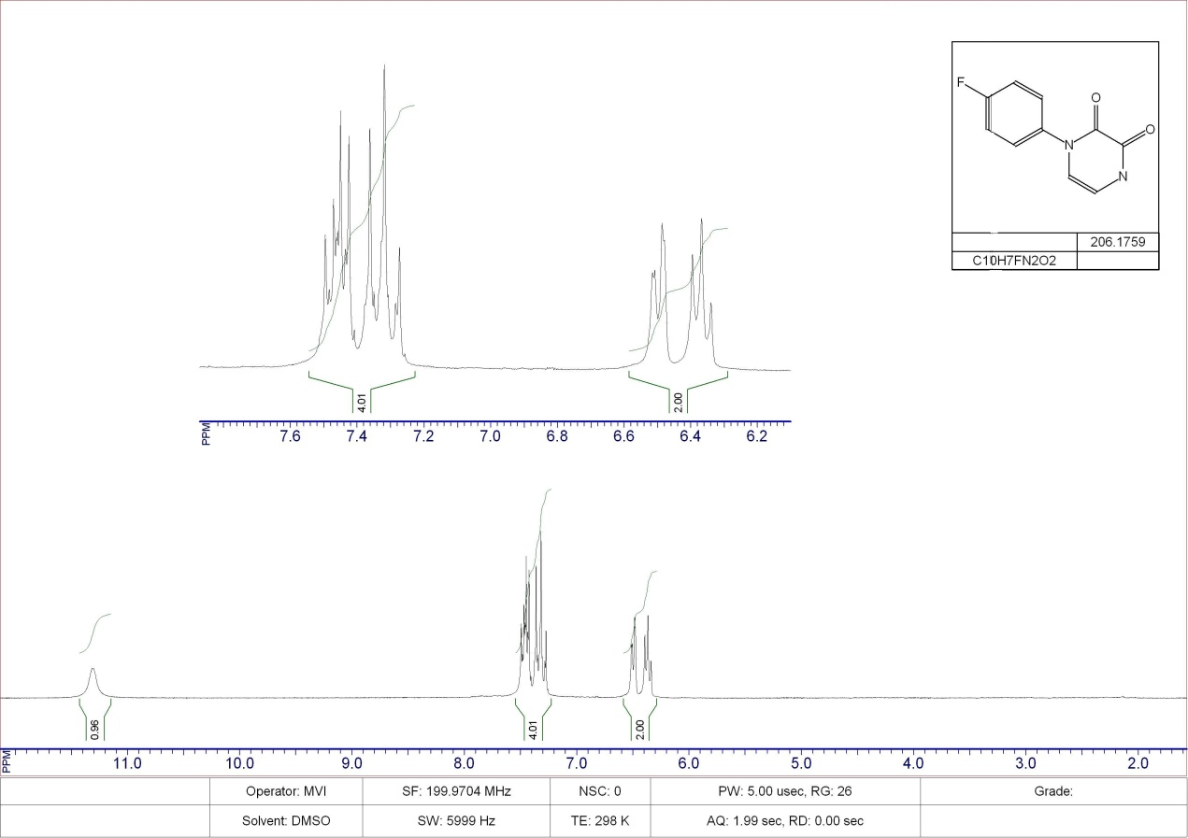

Рис. 2. Спектр ПМР 1-(*п*-фторфеніл)-1,4-дигідропіразин-2,3-діону.

Крім того на ПМР-спектрах 1,4-дигідропіразин-2,3-діонів можна побачити ще два постійних сигнали. Це сигнали двох метинових протонів кільця 1,4-діазину. При цьому сигнал протону, який розташовано поруч з третинним атомом нітрогену має вигляд дублету, а сигнал гідрогену, який розташовано біля вторинного атому нітрогену виглядає триплетом. Ці сигнали на спектрах розташовано на ділянці 6,39-6,31 м.ч. Таким чином, будову вихідних 1-заміщених 1,4-дигідропіразин-2,3-діонів, що в подальшому використовувались для синтезу N,N’-дизаміщених 1,4-дигідропіразин-2,3-діонів було підтверджено за допомогою спектральних даних та даними елементного аналізу.

**Розділ 3. Синтез та фізико-хімічні властивості N,N'-дизаміщених 1,4-дигідропіразин-2,3-діонів.**

**Синтез та фізико-хімічні властивості 1-феніл-4-бензилзаміщених 1,4-дигідропіразин-2,3-діонів.** Продовжуючи дослідження протисудомної активності різноманітних хімічних речовин, до складу яких входить бензиламін, ми вирішили отримати на основі синтезованих нами раніше N-заміщених 1,4-дигідропіразин-2,3-діонів сполуки, що мають в якості замісника при 4 атомі нітрогену бензильні радикали. Для синтезу цільових бензилпохідних (32-54) ми здійснювали алкілування відповідних 1-арил(арилалкіл)-1,4-дигідропіразин-2,3-діонів (19-24) бензил­хлоридами (31) в диметилформаміді. Синтез відтворювали відповідно до Схеми 4. Висока реакційна здатність бензилхлоридів у реакціях алкілування амінів сприяла успішному перебігу синтезу без застосування додаткових реагентів.



Де R=, , , , ,

R1= Н; CH3; F;Cl; R2= H; Cl; R3= H; Cl; F; CH3; OCH3;CF3; R4= H; Cl; F; CH3

Схема 4. Синтез похідних N-феніл-N’-бензилзаміщених 1,4-дигідропіразин-2,3-діонів (32-54).

**Синтез анілідів 4-R-2,3-діоксо-1,4-дигідропіразин-1-іл-оцтових кислот.** У функціонуванні ЦНС велику роль відіграють амінокислоти. Зокрема у запобіганні виникнення судом мають значення такі агенти як гліцин та γ-аміномасляна кислота. Цей факт став передумовою синтезу наступної групи речовин, що містять при четвертому атомі азоту заміщені арил-(арилалкіл)ацетамідні радікали. На нашу думку такі сполуки, завдяки наявності залишку амінокислоти гліцину, можуть проявляти протисудомні та ноотропні властивості.

Напівпродукти синтезу – аніліди та арилалкіламіди хлороцтових кислот (55) – були отримані загальноприйнятою реакцією амідування галогенкарбонових кислот. Для отримання цільових продуктів синтезу до розчину відповідного 1-R-1,4-дигідропіразин-2,3-діону (19-24) в розчині диметилформаміду додавали безводний карбонат калію і відповідний амід хлороцтової кислоти (55) відповідно до Схеми 5.

В цьому випадку на відміну від реакції з бензилхлоридами виявилось необхідним додавання карбонату калію, оскільки за його відсутності нам не вдалось здійснити алкілування похідних 1,4-дигідропіразину похідними хлороцтової кислоти. Скоріше за все це можна пояснити тим, що введення до хлороцтової кислоти амідної групи значною мірою знижує рухомість атому галогену, і як наслідок – реакційну здатність цієї сполуки.



R1= H; 3-CH3; 3-OCH3;

R2= 4-Cl; H; 4-F; 4-CH3; 5-CH3; 4-OCH3; R3= Ar, ArAlk.

Схема 5. Алкілування 1-R-1,4-дигідропіразин-2,3-діонів амідами хлороцтової кислоти.

**Спектральні характеристики синтезованих речовин.** Будову синтезованих речовин було підтверджено за допомогою спектральних даних. Слід зазначити, що характер ані УФ-, ані ІЧ- спектрів продуктів алкілування (32-54, 56-95) не змінюється значною мірою у порівнянні з вихідними речовинами. Про успішний перебіг реакції можна пересвідчитись завдяки аналізу спектрів ПМР, на яких зникає сигнал протону NH піразинового кільця і з’являються сигнали уведених алкільних замісників. Всі синтезовані сполуки мають загальні протонвмісні групи, що дають відповідні сигнали на спектрах ПМР (рис.3, рис.4).

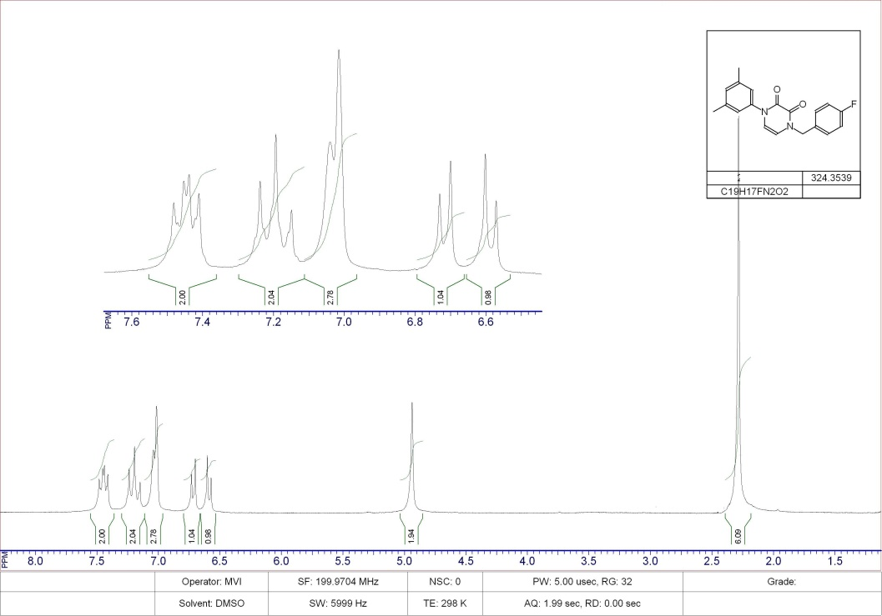

Рис. 3. Спектр ЯМР1Н 1-(3’5’-диметилфеніл)-4-(4’-фторбензил)-1,4-дигідропіразин-2,3-діону.

Так, на спектрах всіх одержаних нами речовин, можна побачити загальні сигнали протонів двох ароматичних фрагментів на ділянці 7,60-6,85 м.ч. у відповідності з кількістю та розташуванням в них замісників, сигнали метинових груп кільця дигідропіразину, які містять два атоми водню, при 6,60-6,50 м.ч.; спільними є також сигнали метиленової групи, яка з’єднана з одним із атомів нітрогену і розташована приблизно в однаковій області: для бензилзаміщених 1,4-дигідропіразин-2,3-діонів (32-54), як і для анілідів 4-R-2,3-діоксо-1,4-дигідропіразин-1-іл-оцтових кислот (56-95) вони знаходяться на ділянці близько 5,25-4,55 м.ч.



Рис. 3. Спектр ЯМР1Н 1-(3’5’-диметилфеніл)-4-(4’-фторбензил)-1,4-дигідропіразин-2,3-діону.

Серед відмінностей в спектральних характеристиках отриманих нами сполук є наявність сигналу невеликої інтенсивності в області, що розташована приблизно при 8.45-10,30 м.ч. (див. рис.4).



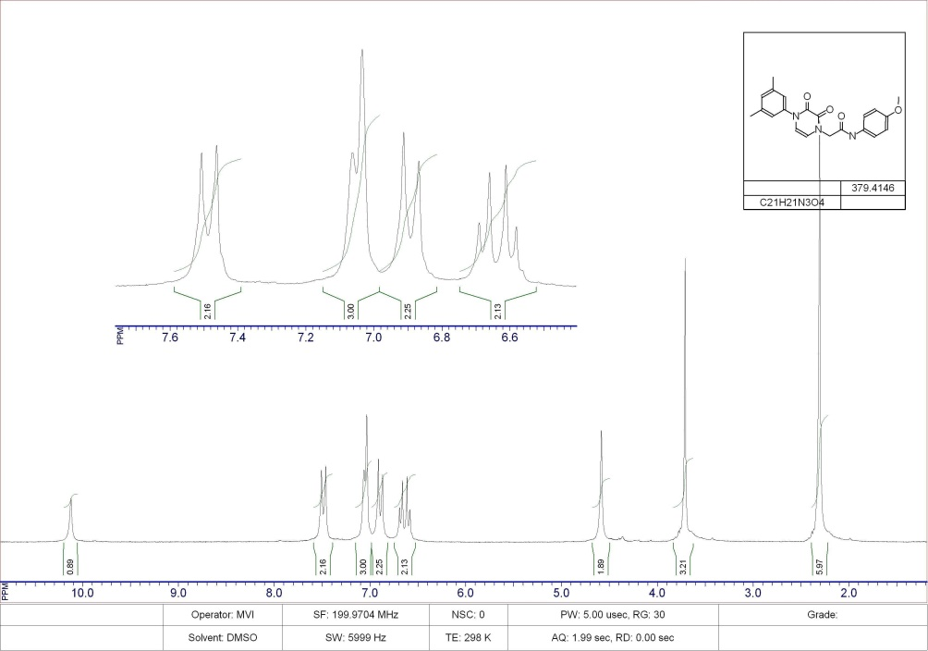

Рис. 4. Спектр ЯМР1Н 2-(4-(3’,4’-диметилфеніл)-1,4-дигідро-2,3-діоксо-2Н-піразин-1-іл)-N-(4’-метоксифеніл)ацетаміду.

Цей сигнал спостерігається в спектрах ПМР тих речовин, що були заміщені похідними хлороцтової кислоти і характеризує наявність протонів амідної групи в синтезованих речовинах. Також в деяких випадках, на ПМР-спектрах анілідів 4-R-2,3-діоксо-1,4-дигідропіразин-1-іл-оцтових кислот (56-95) є в наявності ще один сигнал, який характеризує будову сполук цієї групи. Це сигнал протонів ще однієї СН2– групи арилалкільних залишків в амідній функції синтезованих речовин при 4,25-4,55 м.ч. Таким чином, будову похідних N,N’-дизаміщених 1,4-дигідропіразин-2,3-діонів було підтверджено за допомогою спектральних даних та даними елементного аналізу.

**Розділ 4. Фармакологічні властивості похідних 1,4-дигідропіразин-2,3-діонів.** Для прогнозу спектру біологічної активності по структурній формулі хімічної сполуки була використана комп’ютерна програма PASS. Аналіз результатів з використанням PASS-пакету показав, що в ряду похідних N-феніл-N’-бензилзаміщених 1,4-дигідропіразин-2,3-діонів найбільш очікуваними є ті види активності, що тим чи іншим чином пов’язані з впливом на ЦНС, зокрема, нейротропна, участь в регуляції неврологічних розладів, протисудомна тощо. Середній індекс активності синтезованих речовин за цими видами дії перевищує 50%. Аніліди 4-R-2,3-діоксо-1,4-дигідропіразин-1-іл-оцтових кислот показали подібні результати, що дозволило обрати серед синтезованих сполук речовини з найбільш вірогідною протисудомною дією (рис. 5).



Рис. 5. Прогноз (середні індекси) протисудомної та протиепілептичної активності похідних N,N'-дизаміщених 1,4-дигідропіразин-2,3-діонів.

Фармакологічний скринінг на протисудомну активність проводили на двох моделях судом. Вивчення протисудомної активності на моделі аудіогенних судом проводили на базі кафедри фармакології Харківського національного університету ім. В. Н. Каразіна під керівництвом проф. Савченка В.М. Результатом проведених досліджень, виявилося, що всі речовини, що досліджувалися, виявили в тій чи іншій мірі протисудомні властивості (рис.6).

Спектр протисудомної дії вивчених речовин характеризується здатністю зменшувати судомну реакцію тварин при звуковому подразнику у порівнянні з контролем особливо через 1, 2 та 4 години, що непрямим чином може свідчити про період напіввиведення синтезованих речовин.Серед речовин, які вивчалися, слід визначити сполуки 54 та 59, які значною мірою знижували судомну реакцію в порівнянні з контролем.



Рис. 6. Прояв протисудомної активності похідних N,N'-дизаміщених 1,4-дигідропіразин-2,3-діонів на моделі аудіогенних судом у щурів.

На базі Донецького національного медичного університету ім. М. Горького проводили вивчення антиконвульсантної дії синтезованих речовин на кордіаміновій моделі судом.

Як показали результати фармакологічного скринінгу (рис.7), на цій моделі судом найбільш цікавими з точки зору протисудомної активності, виявилися сполуки, похідні анілідів 4-R-2,3-діоксо-1,4-дигідропіразин-1-іл-оцтових кислот.

Ці речовини, при введені їх до організму щурів відстрочують приступ судом до 25 хвилин, а після припинення дії цих сполук виникає незначна підвищена рухливість у щурів. Якщо проводити порівняння цих сполук з препаратом порівняння – вальпроатом натрію (сироп Депакін), то слід відмітити, що контрольний препарат відстрочує судоми на більший термін часу. Але після 48 хвилин виникають середньої міцності судоми, що виражаються в біговій активності дослідної тварини та незначних клонічних судомах. Як видно з рис. 7 велика кількість речовин цієї групи значно знижує судомну реакцію у тварин на кордіаміновій моделі судом у порівнянні з контролем та референс-препаратом.



Рис. 7. Прояв протисудомної активності похідних N,N'-дизаміщених 1,4-дигідропіразин-2,3-діонів на моделі кордіамінових судом у щурів.

Сполука, що виявляє найбільшу активність на моделі кордіамінових судом, а саме – 3,4-диметоксифеніламід-4-[(3,4-диметоксифеніл)-2,3-діоксо-1,4-дигідропіразин-1-іл] оцтової кислоти (95), була рекомендована для подальшого вивчення її протисудомної активності. На зазначену субстанцію розроблено проект АНД.

**Розділ 5. Вивчення фізико-хімічних властивостей 3,4-диметоксифеніламіду-4-[(3,4-диметоксифеніл)-2,3-діоксо-1,4-дигідропіразин-1-їл]оцтової кислоти (95).** В ході виконання роботи було встановлено, що 3,4-диметоксифеніламід-4-[(3,4-диметоксифеніл)-2,3-діоксо-1,4-дигідропіразин-1-їл]оцтової кислоти проявляє протисудомну активність і є перспективним в плані створення на його основі нового лікарського засобу. Однією з необхідних умов впровадження нової біологічно активної речовини в медичну практику є створення аналітичної нормативної документації для контролю її якості.

Для ідентифікації речовини ми використовували фізичні, фізико-хімічні та хімічні властивості. 3,4-Диметоксифеніламід-4-[(3,4-диметоксифеніл)-2,3-діоксо-1,4-дигідропіразин-1-їл]оцтової кислоти за фізичними властивостями є білим кристалічним порошком, легко розчинний у диметилформаміді, повільно розчинний у спирті, не розчинний у воді.

Відповідно до сучасного промислового обладнання та вимог ДФУ ми запропонували для ідентифікації фізико-хімічні та хімічні методи. 3,4-Диметоксифеніламід-4-[(3,4-диметоксифеніл)-2,3-діоксо-1,4-дигідропіразин-1-їл]оцтової кислоти можна ідентифікувати методом УФ-спектроскопії з максимумом поглинання при довжині хвилі 285 нм та з плечем при 312 нм. ІЧ-спектр поглинання, записаний в дисках калію броміду, повинен мати характеристичні смуги, обумовлені наявністю валентних коливань NH-групи (3299 см-1), валентних коливань CO амідної групи (амід-І) (1653 см-1), деформаційних коливань амід-II (1517 см-1), деформаційних коливань метильних груп у метоксигрупах (1446 см-1) деформаційних коливань ароматичних та гетероциклічних СН (1240 см-1, 1025 см-1).

Спектр ПМР цієї речовини характеризується наявністю синглетного сигналу протону амідної групи при 10,18 м.ч. Сигнали протонів ароматичного кільця проявляються у вигляді мультиплету на ділянці 6,60-7,35 м.ч. Характерним є присутність синглетного сигналу протонів метиленової групи при 4,60 м.ч. та синглетного сигналу метоксигруп при 3,78 м.ч.(рис.8).

Хімічні методи ідентифікації органічних речовин ґрунтуються на визначенні певних функціональних груп в молекулі. 3,4-Диметоксифеніламід-4-[(3,4-диметоксифеніл)-2,3-діоксо-1,4-дигідропіразин-1-їл]оцтової кислоти містить в структурі фенільні радикали, метоксигрупи, амідну групу та гетероциклічні атоми нітрогену, що і обумовлює його реакційну здатність.

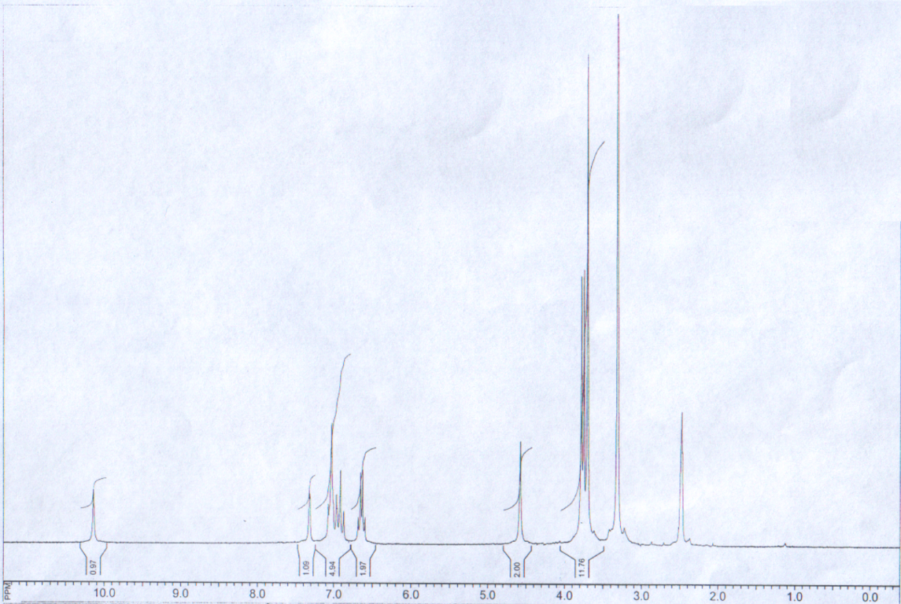

Рис. 8. Спектр ПМР 3,4-диметоксифеніламіду-4-[(3’,4’-диметоксифеніл)-2,3-діоксо-1,4-дигідропіразин-1-їл]оцтової кислоти.

Наявність третинного нітрогену в молекулі 3,4-диметоксифеніламіду-4-[(3,4-диметоксифеніл)-2,3-діоксо-1,4-дигідропіразин-1-їл]оцтової кислоти обумовлює реакції зі спеціальними реактивами (загальноалкалоїдними). Так, під дією концентрованої нітратної кислоти речовина набуває червоно-коричневатого забарвлення. При дії концентрованої сірчаної кислоти утворюється яскраве жовте забарвлення. Амідну групу в сполуці можна ідентифікувати після кислотного гідролізу реакцією діазотування з послідуючим азосполученням.

Виходячи зі схеми синтезу речовини, як супровідні домішки можуть бути 1-3,4-диметокси-1,4-дигідропіразин-2,3-діон та 3,4-диметоксифеніламід хлороцтової кислоти – вихідні продукти синтезу, які ми визначали методом тонкошарової хроматографії.

Кількісне визначення 3,4-диметоксифеніламід-4-[(3,4-диметоксифеніл)-2,3-діоксо-1,4-дигідропіразин-1-їл]оцтової кислоти проводили методом алкаліметрії в неводному середовищі. Для підсилення основних властивостей сполуку розчиняли у диметилформаміді і титрували 0,1 М розчином натрію метилату, використовуючи як індикатор тимоловий синій.

**ВИСНОВКИ**

1. З метою пошуку нових потенційних протисудомних засобів здійснено цілеспрямований синтез ряду нових речовин — похідних N-феніл-N’-бензилзаміщених 1,4-дигідропіразин-2,3-діонів та анілідів 4-R-2,3-діоксо-1,4-дигідропіразин-1-іл-оцтових кислот, для яких розроблено препаративні методики синтезу, структуру підтверджено даними елементного аналізу та спектральними даними, вивчено фізико-хімічні та біологічні властивості, виявлені деякі закономірності залежності фармакологічної дії від будови сполук. Для поглибленого дослідження запропоновано 3,4-диметоксифеніламід-4-[ (3,4-диметоксифеніл)-2,3-діоксо-1,4-дигідропіразин-1-іл]оцтової кислоти, що виявив високу протисудомну активність.
2. Синтезовано напівпродукти синтезу – етилові естери оксанілових кислот та їх 2,2-диметоксиетиламіди, встановлено оптимальні умови їх одержання.
3. Розроблено препаративну методику синтезу 1-арил-1,4-дигідропіразин-2,3-діону внутрішньомолекулярною термічною циклізацією 2,2-диметоксиетиламідів оксанілових кислот в диметилформаміді. Здійснено дериватографічне дослідження поведінки вихідних речовин в умовах сухого нагріву.
4. Розроблено метод синтезу 1-бензилпохідних 1,4-дигідропіразин-2,3-діону з використанням як вихідних речовин етилових естерів малонанілових кислот без виділення напівпродуктів – 2,2-диметоксиетиламідів.
5. Вивчено умови алкілування 1-арил-1,4-дигідропіразин-2,3-діону бензилхлоридами. Встановлено, що ця реакція не вимагає додаткових реагентів при її проведенні у диметилформаміді.
6. Взаємодією 1-заміщених 1,4-дигідропіразин-2,3-діонів з арил(арилалкіламідами) хлороцтової кислоти в присутності карбонату калію синтезовано відповідні 1,4-дизаміщені 2,3-діоксо-1,4-дигідропіразини.
7. Будову синтезованих сполук доведено даними елементного аналізу, УФ, ІЧ- та ПМР-спектроскопії.
8. Комп’ютерний прогноз фармакологічної активності синтезованих речовин за допомогою програми PASS підтвердив, що синтезовані речовини є перспективними протисудомними та нейротропними агентами. На основі віртуального скринінгу сплановані фармакологічні дослідження синтезованих речовин.
9. Фармакологічний скринінг синтезованих речовин показав, що синтезовані речовини виявляють слабкий захисний ефект на аудіогенній моделі судом. На кордіаміновій моделі судом протисудомний ефект ряду досліджуваних речовин перевищив препарат порівняння – вальпроат натрію.
10. Встановлено, що найбільш перспективним для прояву антиконвульсантних властивостей в синтезованій групі речовин є наявність у піразиновому кільці гліцинамідного залишку. Додатковим сприятливим фактором для посилення протисудомного ефекту є наявність метоксигруп в фенільному та анілідному залишках.
11. За результатами фармакологічного скринінгу для поглибленого вивчення рекомендовано 3,4-диметоксифеніламід-4-[ (3,4-диметоксифеніл)-2,3-діоксо-1,4-дигідропіразин-1-іл]оцтової кислоти, для якого розроблено проект АНД.

**СПИСОК ОПУБЛІКОВАНИХ ПРАЦЬ ЗА ТЕМОЮ ДИСЕРТАЦІЇ**

* Синтез, фізико-хімічні та фармакологічні властивості N-феніл-N’-бензилзаміщених 1,4-дигідропіразин-2,3-діонів / В. А. Георгіянц, Н. В. Шиньова, Л. О. Перехода, С. М. Коваленко // Вісник фармації. – 2006. - № 4 (48). – С. 3-7. (*Особистий внесок* – здійснення експерименту, обробка та аналіз експериментальних даних, підготовка статті)
* Синтез похідних оксанілових кислот як напівпродуктів у синтезі біологічно активних речовин / В. А. Георгіянц, Н. В. Шиньова, Л. О. Перехода, І. А. Сич // Медична хімія. – 2007. – Т.9, № 2. – С. 82-86. (*Особистий внесок* – виконання експерименту, обробка та аналіз експериментальних даних, підготовка статті)
* Георгіянц В. А. Синтез та фізико-хімічні властивості анілідів (арилалкіламідів) 4-R-2,3-діоксо-1,4-дигідропіразин-1-іл-оцтових кислот / В. А. Георгіянц, Н. В.Шиньова, Л. О. Перехода // Медична хімія. – 2008. – Т. 10, №4. – С.85-90. (*Особистий внесок* – здійснення експерименту, обробка та аналіз експериментальних даних, підготовка статті)
* Синтез нових похідних 1,4-дигідропіразин-2,3-діону – перспективних біологічно активних речовин / В. А. Георгіянц, Н. В. Шиньова, Л. О. Перехода, О. В. Заремба // Український вісник психоневрології. – 2006. – Вип 2 (47). – С. 105-108. (*Особистий внесок* – виконання експерименту, обробка та аналіз експериментальних даних, підготовка статті)
* Георгіянц В. А. Синтез біологічно активних речовин на основі амідів оксанілових кислот / В. А. Георгіянц, Н. В. Шиньова, І. А. Сич // Досягнення та перспективи розвитку фармацевтичної галузі України: VI Нацональний з’їзд фармацевтів України, 28-30 вер. 2005 р.: матеріали з’їзду. – Х., 2005. – С. 72-73. (*Особистий внесок* – виконання експериментальних досліджень, обробка та аналіз експериментальних даних, написання тез)
* Георгіянц В. А. Хімічна модифікація етилових ефірів оксанілових кислот у біологічно активні речовини / В. А. Георгіянц, Н. В. Шиньова, В. В. Гриненко // Створення, виробництво, стандартизація та фармакоекономічні дослідження нових лікарських засобів та біологічно активних добавок: II Міжнар. наук.-практ. конф., 12-13 жовт. 2006 р.: матеріали конф. – Х., 2006. – С. 11-12. (*Особистий внесок* – здійснення експерименту, обробка та аналіз експериментальних даних, написання тез)
* Пошук нових потенційних протисудомних засобів серед похідних 2-гідроксималонанілової кислоти, 1,2,3-триазолу та 2,3-дигідропіразину / В. А. Георгіянц, С. В. Плис, Н. В. Шиньова, В. В. Гриненко // Ліки та життя. Аптека 2005: науково-практична конф., 15-18 лют. 2005 р.: матер.конф. – К, 2005. – С. 108-109. (*Особистий внесок* – проведення експерименту, обробка результатів дослідження, написання тез)
* Цілеспрямований пошук нових біологічно активних речовин на основі метиленактивних сполук / П.О. Безуглий, В.А. Георгіянц, Амжад Абу Шарк, В.В. Гриненко, Г.І. Гашко, Н.В. Шиньова // Клінична фармація в Україні: VII Всеукр. наук.-практ. конф. з міжнар. участю, 15-16 лист. 2007 р.: матеріали конф. – Х., 2007. – С. 16. (*Особистий внесок* – виконання експерименту, обробка та аналіз експериментальних даних, написання тез)
* Шиньова Н. В. Синтез і протисудомна активність 1-[2-(4-фторфеніл)-2-оксоетил]-N'-бензилзаміщених-1,4-дигідропіразин-2,3-діонів. / Н. В. Шиньова // Працюємо, творимо, презентуємо: 76 міжвузівська наукова конф. студентів та молодих вчених з міжнародною участю, 26-27 квіт. 2007 р.: тези доп. – Івано-Франківськ, 2007. – С. 209-210. (*Особистий внесок* – здійснення синтезу об’єктів дослідження, узагальнення отриманих результатів, написання тез)
* Шиньова Н.В. Пошук біологічно активних сполук в ряду N–феніл-N’-R-карбамоїлметил-1,4-дигідропіразин-2,3-діонів / Н. В. Шиньова //ХІ Ювілейний міжнародний медичний конгрес студентів і молодих вчених, 10-12 трав. 2007р.: матеріали конгр. – Тернопіль, 2007. – С.280. (*Особистий внесок* – здійснення синтезу об’єктів дослідження, узагальнення отриманих результатів, написання тез)
* Шиньова Н. В. Протисудомна активність похідних 1,4-дигідропіразин-2,3-діону / Н. В. Шиньова, Т.Л. Рибальченко // Актуальні проблеми клінічної, експериментальної, профілактичної медицини, стоматології та фармації: 70 міжнародна науково-практична конф. молодих вчених, 9-11 квіт. 2008р.: матеріали конф. – Донецьк, 2008. – С. 274. (*Особистий внесок* – проведення експерименту, узагальнення отриманих результатів , написання тез)

**Шиньова Н.В.** Синтез, фізико-хімічні та фармакологічні властивості   
N,N’- дизаміщених 2,3-діоксо-1,4-діазинів. – Рукопис.

Дисертація на здобуття наукового ступеня кандидата фармацевтичних наук за спеціальністю 15.00.02 – фармацевтична хімія та фармакогнозія. Національна медична академія післядипломної освіти імені П.Л. Шупика, Київ, 2009.

Проведено синтез та отримано протисудомні засоби серед похідних N,N'-дизаміщених 1,4-дигідропіразин-2,3-діонів.

Розроблено метод синтезу похідних 1-арил-1,4-дигідропіразин-2,3-діону внутрішньомолекулярною циклізацією 2,2-диметоксиетиламідів оксанілових кислот, отриманих ацилюванням анілінів діетилоксалатом з наступним амінуванням.

Здійснено алкілування 1-арил-1,4-дигідропіразин-2,3-діону бензилхлоридами в розчині диметилформаміду. Синтезовано 1,4-дизаміщені 2,3-діоксо-1,4-дигідропіразини взаємодією 1-заміщених 1,4-дигідропіразин-2,3-діонів з арил(арилалкіламідами) хлороцтової кислоти в присутності карбонату калію.

Структуру синтезованих сполук підтверджено даними елементного аналізу, ІЧ-, УФ-, та ЯМР 1Н-спектроскопії.

Протисудомну активність синтезованих сполук було спрогнозовано за допомогою програми PASS. За результатами фармакологічного скринінгу виявлено, що 3,4-диметоксифеніламід-4-[(3,4-диметоксифеніл)-2,3-діоксо-1,4-дигідропіразин-1-їл]оцтової кислоти проявляє високу протисудомну дію, яка перевищує таку депакіну. Цю речовину запропоновано для поглибленого фармакологічного дослідження, та на субстанцію розроблено проект АНД.

**Ключові слова:** синтез, похідні 1,4-дигідропіразину, алкілування, протисудомна активність.

**Шинева Н.В.** Синтез, физико-химические и фармакологические свойства N,N’- дизамещенных 2,3-диоксо-1,4-диазинов. – Рукопись.

Диссертация на соискание научной степени кандидата фармацевтических наук по специальности 15.00.02 – фармацевтическая химия и фармакогнозия. Национальная медицинская академия последипломного образования имени П.Л. Шупика, Киев, 2009.

Диссертация посвящена поиску новых биологически активных соединений среди производных 1,4-дигидропиразин-2,3-диона. Был осуществлен целенаправленный синтез веществ в ряду дизамещенных 1,4-дигидропиразин-2,3-диона, которые потенциально могут обладать антиконвульсантной фармакологической активностью. В ходе синтеза были получены новые производные N-фенил-N'-бензилзамещенных 1,4-дигидропиразин-2,3-диона и анилидов 4-R-2,3-диоксо-1,4-дигидропиразин-1-ил-уксусной кислоты.

Разработана препаративная методика синтеза новых производных 1-арил-1,4-дигидропиразин-2,3-диона внутримолекулярной циклизацией в присутствии уксусной и трифоруксусной кислот 2,2-диметоксиэтиламидов оксаниловых кислот, которые были получены взаимодействием производных анилина и диэтилоксалата. При термографических исследованиях производных 2,2-диметоксиэтиламидов оксаниловых кислот была подтверждена возможность внутримолекулярной циклизации этих веществ и образовании новых однозамещенных производных 1,4-дигидропиразин-2,3-дионов в жестких условиях при нагревании.

С целью подтверждения повышения противосудорожной активности соединений при введении в их структуру бензильного радикала, были получены новые 1-бензилпроизводные 1,4-дигидропиразин-2,3-диона на основе исходных веществ – этиловых эфиров оксаниловых кислот без выделения полупродуктов – 2,2-диметоксиэтиламидов.

Проведено алкилирование и изучены условия его проведения 1-арил-1,4-дигидропиразин-2,3-диона бензилхлоридами. Установлено, что эта реакция не требует дополнительных реагентов при условии проведения ее в растворе диметилформамида. При попытках осуществить алкилирование в спиртах или диоксане выход конечных продуктов синтеза был значительно меньше даже в присутствии органических оснований. Выход синтезированных соединений не коррелирует с характером и размещением заместителей в бензилхлоридах.

Синтезированы соответствующие дизамещенные 2,3-диоксо-1,4-дигидропиразины взаимодействием 1-замещенных 1,4-дигидропиразин-2,3-дионов с арил(арилалкиламидами) хлоруксусной кислоты в присутствии карбоната калия. Исходные анилиды (арилалкиламиды) хлоруксусных кислот были предварительно получены общепринятой реакцией амидирования галогенкарбоновых кислот. Добавление карбоната калия оказалось необходимым, поскольку при его отсутствии не удавалось осуществить алкилирование производных 1,4-дигидропиразина производными хлоруксусной кислоты, так как введение амидной группы в структуру хлоруксусной кислоты достаточно сильно снижает реакционную активность этого соединения.

Структура синтезированных веществ подтверждена данными элементного анализа, ИК-, УФ- и ЯМР1Н-спектроскопии.

Использование расчетной программы PASS позволило спрогнозировать биологическую активность производных N-фенил-N'-бензилзамещенных 1,4-дигидропиразин-2,3-диона и анилидов 4-R-2,3-диоксо-1,4-дигидропиразин-1-ил-уксусной кислоты как возможных противосудорожных средств, а также средств с другими видами воздействия на ЦНС и спланировать фармакологический скрининг. Экспериментальные фармакологические исследования подтвердили эффективность синтезированных соединений как потенциальных антиконвульсантов. Наиболее интересными с точки зрения проявления противосудорожной активности оказались соединения, производные анилидов 4-R-2,3-диоксо-1,4-дигидропиразин-1-ил-уксусных кислот.

Фармакологический скрининг проводился на моделях аудиогенных судорог и судорог, вызванных аналептиком кордиамином. Он позволил выявить некоторые закономерности связи «структура-активность» в ряду синтезированных веществ. Так, наиболее активными оказались ацетилпроизводные соединения, которые содержат в своей структуре две или более метоксигруппы в качестве заместителей при ариламидном радикале, что в определенной степени подтверждает данные предварительного компьютерного прогноза.

По результатам проведенного фармакологического скрининга установлено, что 3,4-диметоксифениламид-4-[(3,4-диметоксифенил)-2.3-диоксо-1,4-дигидропиразин-1-ил]уксусной кислоты проявляет высокий уровень противосудорожной активности, который превышает противосудорожное действие препарата депакин. Это вещество предложено для дальнейшего углубленного фармакологического исследования. На указанную субстанцию разработан проект аналитической нормативной документации (АНД) в соответствии с требованиями Государственной фармакопеи Украины (ГФУ).

**Ключевые слова**: синтез, производые 1,4-дигидропиразина, алкилирование, противосудорожная активность.

**Shineva Nadezhda V.** Synthesis, phycal-chemical and pharmacological characteristics of N,N'-bisubstituted 2,3-dioxo-1,4-diazines. – А manuscript.

Thesis for the Ph.D. in Pharmacy in Specialty 15.00.02 – Pharmaceutical Chemistry and Pharmacognosy. – National Medical Academy of Postgraduate Education named by P.L. Shupik, Kiev, 2009.

A synthesis is carried out and potent anticonvulsants are got among the derivates of N,N'-disubstituted of 1,4-dihydropyrazine-2,3-diones.

The method of synthesis of derivates of 1-aryl-1,4-dihydropyrazine-2,3-dions is developed by the intramolecular cyclization of 2,2-dimethoxyethylamides of oxanylic acids, obtained after acylation of anilines by oxalic ester with a following amination.

Alkylation of 1-aryl-1,4-dihydropyrazine-2,3-dions with benzylchlorides is carried out in dimethylformamide. 1,4-disubstituted 2,3-dioxo-1,4-dihydropyrazines are synthesized by interaction of 1-substituted dihydropyrazine-2,3-dions with aryl(arylalkyl)chloracetic acid in the presence of carbonate to potassium.

The structure of the synthesized compounds is confirmed by the data of elemental analysis, IR-, UV-, and NMR-spectroscopy.

Anticonvulsant activity of the substances synthesized was prognosed by the PASS-program. It is discovered as a result of pharmacological screening, that 3,4-dimethoxyphenylamide-4-[(3’,4’-dimethoxyphenyl)-2,3-dioxo-1,4-dihydropyrazine-1-yl]acetic acid shows a high anticonvulsant activity which exceeds such Depakine. This substance is offered for preclinical research and for it the project of AND is developed.

**Keywords:** synthesis, derivates of 1,4-dihydropyrazine, alkylation, anticonvulsant activity.

Для заказа доставки данной работы воспользуйтесь поиском на сайте по ссылке: <http://www.mydisser.com/search.html>